Geotop vrtače
Kazalo

1. Povzetek ..........................................stran 3

2. Uvod................................................stran 4

3. Splošno o vrtači.................................stran 5
3.1 Kaj je vrtača...............................stran 5
3.2 Vrste vrtač.................................stran 5
3.3 Nastanek vrtač............................stran 7
3.4 Funkcija vrtač v naravi.................stran 8

4. Raba vrtače.......................................stran 9
4.1 Obdelovalne površine...................stran 9
4.2 Vodni zbiralniki – kale..................stran 9

5. Zakjuček.........................................stran 10

6. Viri.................................................stran 11
1. Povzetek

Beseda "kras" spomni "povprečnega Evropejca na podzemeljske jame, kakršna je Postonjska jama, na apneničaste planote, kot je Causses v Franciji, ali na "škraplaste pločnike", kakršni so v Yorkshire Dalesu na Angleškem. Manj znano pa mu je, da pojem "kras" izhaja iz imena pokrajine Kras (Corso, Karst) v zaledju Tržaškega zaliva in še manj, da je ravno po tej pokrajini nastal mednarodni strokovni izraz, zakaj ravno po njej poimenujemo pojave in procese ter tudi razmeroma mlado vejo znanosti - krasoslovje ali karstologijo. V tej seminarski nalogi smo se osredotočili na pogost površinski kraški pojav, na vrtačo.

V nadaljevanju boste izvedeli več o izvoru imena vrtača; nekaj več besed pa smo namenili tudi nastanku ter izrabi teh zanimivih kraških pojavov. Tekst smo opremili tidi z bogatim slikovnim gradivom, saj bi radi bralcu čimbolj probližali čudoviti svet krasa.

Čeprav smo raziskovali le vrtače, pa obstaja na krasu še kopica drugih zanimivih pojavov. Zato vas vabimo, da si ogledate vire na koncu naloge ter kakšen vir tudi koristno izrabite za vpogled v čarobni svet krasa.
2.Uvod

Kraški svet je eden izmed najbolj zanimivih področij v Sloveniji. V njem najdemo veliko zanimivih naravnih pojavov, ki pritegnejo vsakega človeka. V kraškem svetu prevladuje kamnina apnenec, za katero pa velja, da se topi v kisli vodi, v vodi v kateri so raztopljene kisline. Voda teče skozi kamnino ter jo raztaplja. Ob tem pa nastajajo prelepe oblike, kot so jamske dvorane ter kapniki v njih. Večina kraških pojavov, ki so tudi najbolj zanimivi se nahaja pod zemljo. Ogromno je jam z velikim številom lepot ter brezen, ki popeljejo ljudi globoko v notranjost našega planeta. Zanimivi pa so tudi kraški pojavi na površju. Kjer je svet uravnan, so kraška polja, a takšnega sveta je zelo malo. Večina kraškega sveta pa obsegajo gričevja in na njih najdemo ogromno najrazličnejših vrtač. Velikokrat jih ljudje sploh ne opazimo, saj za turizem niso tako pomembne. A za tamkajšnje ljudi so pa življenjskega pomena. Na kraških poljih, katerih dno je ravno, so odlični pogoji za kmetovanje. Kjer pa ni ravnega sveta, pa izkoristijo vrtače, saj so zelo primerne za obdelovanje.
Zato lahko rečemo, da so vrtače najpogostejši in najznačilnejši površinski
kraški pojav.
3. Splošno o vrtači

3.1 Kaj je vrtača

Vrtača je površinska kraška reliefna oblika, ki je zelo pogosta v kraškem svetu. Ima obliko zaprte globeli, večinoma okrogle ali ovalne lijakaste oblike. Njen premer je lahko tudi sto metrov in več, globina pa tudi več kot 10 metrov. Vedno velja, da je njena širina večja kot globina.

O izvoru imena vrtača: "Ime vrtača izhaja iz glagola vrteti; v vtrači se svet, glob zavrti, kakor v skledi, zato je dobila izrazita vrtača med Visokim Stolom in Nemškim vrhom ime Vateljca, skleda. V imenoslovju nastopajo: Vrtača, Vrtačica, Vrtače, Vrtci, tudi pri Hrvatih in Srbih." (Badjura, 1953; Gams, I. Kras., str. 145).

V Sloveniji je ljudsko ime za vrtačo dolina, v Beli Krajini pa draga. Ima pa še druga imena kot sta dol in ograda.

3.2 Vrste vrtač

Slovensko krasoslovje loči med seboj 14 vrst vrtač. Vrtače delimo glede na njihov nastanek nato pa še glede na obliko. Glede na nastanek jih delimo na:

- 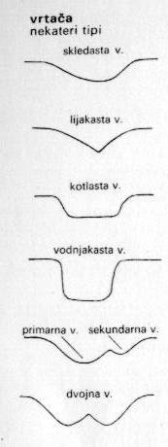vrtače, ki so nastale neposredno zaradi korozije ali kemičnega raztapljanja apnenca; to so aluvialne vrtače; glede na obliko jih delimo še na: skledaste, lijakaste, kotlaste, vodnjakaste in druge. Za njih je značilno, da jih najdemo skoraj povsod. Globoke so do 10 metrov, v premeru pa merijo tudi 50 metrov.

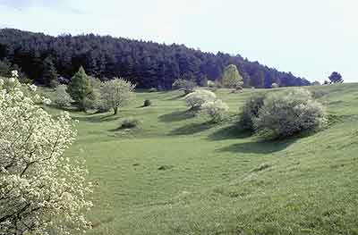
Slika 1:
primer
skledaste
vrtače

Slika 2: tipi vrtač

- vrtače, ki so nastale zaradi vdora stropa
kake podzemne jame – udornice ali koliševke.
Udornice pa niso tako pogoste kot ostale vrtače.
Najdemo jih ob ponorih večjih rek. Lahko dosežejo
globine tudi do 200 metrov in premer čez 100 metrov.
Slika 3: koliševka

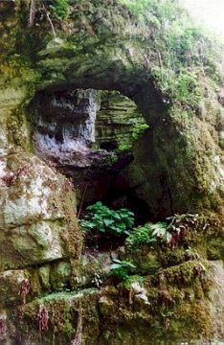
Slika 4:
Medvednica pri Stranski vas je globoka in široka udorna vrtača- koliševka, ki je nastala z rušenjem stropa nekdanje podzemske jame. To nazorno prikazuje strma skalna stena z dvema manjšima jamskima vhodoma.

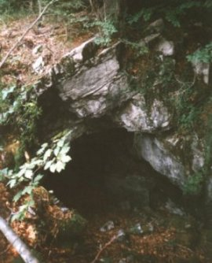

Slika 5:
Naravna znamenitost: naravni most pri Lazah – ostanek jamskega rova med dvema udornima vrtačam.
3.3 Nastanek vrtač

Vrtača lahko nastane na več načinov. Dva glavna načina sta z vdiranjem površja ter s korozijo.

Vdorne vrtače nastanejo z vdiranjem stropa nad večjimi podzemnimi votlinami, običajno so za njih značilna strma pobočja, pa tudi navpične skalne stene so pogoste. Udornice ne nastanejo nenadoma z udorom, ampak z dolgotrajnim krušenjem stropa in sten nad dvoranami in podzemnimi rekami. Za njihov nastanek je potrebno: primerno prepokana kamnina, ki ser začne krušiti, ko soseže dvorana ali rov dovolj velik razpon, ter podzemna reka, ki raztapla odpadlo kamenje in le tega odnaša stran. Če odpladlega kamenja reka ne bi sproti odnašala, bi se jama ali rov pod vrtačo z njim hitro zapolnila in proces vdiranja bi se dokončno ustavil.

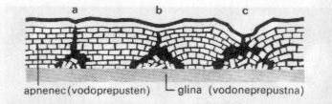

Slika 6: Nastanek udorne vrtače:

a: votlina nastaja zaradi raztaplanja apnenca
b: pričetek ugrezanja površja
c: udor površja

Vrtače, ki nastanejo s korozijo, z raztapljanjem apnenca, nastanejo na mestih, kjer je spiranje v podzemlje in s tem tudi raztapljanje apnenca najmočnejše. Meteorna voda pronica s površja po razpokah in se nabira v večjih razpokah, v katerih močneje raztapla kamnino, površje okoli mesta, kjer voda odteka, pa počasi dobiva obliko lijaka.

Formula za raztapljanje apnenca:
CaCO₃ + H₂O + CO₂ ---> Ca(HCO₃)₂

3.4 Funkcija vrtač v naravi

V okolju imajo vrtače funkcijo odtokov. Zato so izredno koristne. Skozi njih odteka meteorska voda, ki se nabira na površju. Če ta meteorska voda ne bi odtekala skozi vrtače, bi ostala na površju. Odtekla bi v daljšem času in na površju bi se zadrževala dalj časa. Ta stoječa voda pa bi povzročila veliko škode na površju, kar pa bi močno škodilo tako rastlinstvu kot živalstvu.

4. Raba vrtač

Človek v kraškem svetu že stoletja uporablja vrtače za kmetijske površine, saj drugih primernih površin v kraškem svetu skorajda ni. Uporablja jo za različne namene. Ker je le v vrtačah veliko rodovitne prsti, ki jo veter le s težavo odnese, jih človek uporablja za obdelovalne površine. Uporablja jih tudi kot vodne zbiralnike za vodo zaradi nepropustne podlage na dnu vrtač.

4.1 Obdelovalne površine

Na dnu vrtač je veliko rodovitne prsti, saj jo veter le s težavo odnaša. So tudi manj občutljive na pojav suše. Zato so ljudje na dnu vrtač naredili polja in njive. S pobočij in dna takšnih vrtač so odstranili kamenje, dno pa izravnali. Kamenje so razdelili v dva dela, del so pokopali pod prst na dnu vrtače, ostanek pa so zložili v obliki zidu okrog dna. Takšen zid imenujemo suhi zid, saj pri gradnji niso uporabljali betona ali malte. Tak zid je imel dvojno nalogo: varovalno ter "skladiščno". Zid je varoval zemljo pred vetrno erozijo, pred burjo. Vanj pa so tudi zložili odvečno kamenje iz vrtače, da jim ga ni bilo treba odnašati drugam.

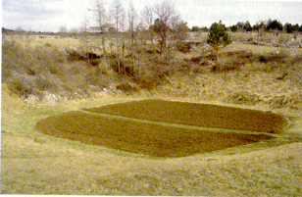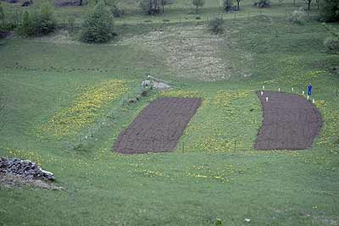
Slika 7 in slika 8:
Primer
dveh
obdelanih
vrtač.

4.2 Vodni zbiralniki – kale

"Dna vrtač so pogosto uporablili za vodne zbiralnike – kale. Domiselni Kraševci so tu uporabili vedenje, da je ilovica v dnu vrtač nepropustna, če jo dobro pregnetejo in s tem porušijo njeno poroznost in prepustnost. Iz dna izbranih vrtač so tako najprej odstranili vrhnjo prst, potem pa so po ilovici gonili živino in tako naredili njeno dno dovolj neprepustno, da se je v njih obdržala voda daleč v suho poletje." (Kras - pokrajina, življenje, ljudje, 1999, str. 45). V te kotanje se steka voda in namesto da bi poniknila v podzemlje, ostane v kotanji. To vodo navadno uporabljajo za napajanje živine ter za namakanje polj. Ti vodni zbiralniki imajo poleg imena kal tudi ime lokev.
Slika 8: kal ali lokev
5. Zaključek

Vrtače so najbolj pogost pojav na kraških tleh. Nastanejo na več načinov in tudi na podlagi njihovega nastanka kasneje razdelimo vrtače, na dve skupini. Znotraj teh skupin pa vrtače delimo glede na njihov izgled. Poznamo več vrst vrtač, od lijakaste do visokogorske. Funkcija vrtač je odtok meteorne vode, tako da se le ta ne zadržuje na površju, ampak da odteka v notranjost.
Tudi človek ima veliko koristi od vrtače. V njej prideluje kulturne rastline, ker je na dnu večine vrtač zelo rodovitna prst (rdeča prst ali terra rosa) ali pa paše v njej živino. Človek pa vrtače uporablja tudi kot vodne zbiralnike, to so kale.
Poznamo mnogo imen za kraški pojav, ki ga na krasu imenujejo vrtača ali dolina. V Beli Krajni je naprimer ime za vrtačo draga. A slovenci ne poznamo samo teh dveh imen znana sta tudi imena, kot sta dol in ograda.
Torej vrtače na krasu nimajo le naravnega pomena, ampak olajšajo življenje nemalokateremu kraškemu kmetu, ki bi verjetno ob neprimernih naravnih pogojih ostal brez prihodkov. Vrtače pa niso le zelo koristne, nekatere so tudi zelo nevarne, še posebej pa visokogorske.

6. Viri

- Aljanič, M. Kraški svet: Pojavi, značilnosti, življenje v podzemlju. 1. natis. Ljubljana: Cankarjeva založba, 1988. Zbirka: Sprehodi v naravo. ISBN 86-361-0526-9.

- Gams, I. Kras: zgodovinski, naravoslovni in geografski oris. 1. natis. Ljubljana: Slovenska matica v Ljubljani, 1974. ISBN neznan.

- Gams, I. Osnove pokrajinske ekologije. 1.natis. Ljubljana: Filozofska fakulteta Univerze Edvarda Kardelja v Ljubljani, 1986. ISBN neznan.

- Geografija. 4. natis. Ljubljana: Cankarjeva založba, 1977. ISBN neznan.

- Gimnazija Škofja Loka. Kraški relief [spletna stran]. 2002. [citirano 19.03.2002]. Dostopno na naslovu:
http://www.s-gimsl.kr.edus.si/ro/geografija/kras2/vrtaca.htm.

- Ilbis.com. Pohod na žabnik [spletna stran]. 2002 [citirano 19.03.2002]. Dostopno na internetnem naslovu: http://www.ilbis.com/potep/zabnik.htm in http://www.ilbis.com/potep/zabnik2.htm.

- Kras: pokrajina, življenje, ljudje. 1.natis. Ljubljana: Založba ZRC (ZRC SAZU), 1999. ISBN 961-6182-93-5.

- Kunaver P. Kraški svet in njegovi pojavi. 1. natis. Ljubljana: Založba Zorka Persnika, 1957. ISBN neznan.

- Občina Logatec: Naravna znamenitost [spletna stran]. 2002. [citirano 19.03.2002]. Dostopno na naslovu: http://www.obcina-logatec.com/logatechtm/lazemost.htm.

- Občina Semič. Kraška učna pot [spletna stran]. 2001. [citirano 19.03.2002]. Dostopno na internetnem naslovu: http://www.semic.si/html/kraska_uena_pot.html.

- Tone Fabjan. Rastlinstvo v Endovitalovem biološkem laboratoriju. Endovital [spletna stran]. Videm-Dobrepolje, Glasilo Endovital 30.03 2001[citirano 19.03.2002]. Dostopno na internetnem naslovu: http://www.fabjan-sp.si/fabjan/Glasilo/clanek43.htm.

- Vidic N. J. Osnove Geologije: podtalnica in kras [spletna stran] 2000. [citirano 19.03.2002]. Dostopno na internetnem naslovu:
http://www.bf.uni-lj.si/pedologija/podtalbs.html.

